خطة المدرسة لتحسين أداء الطلاب في اختبارات القدرات العامة والتحصيلي 1447 / 1448ه ـ

أولاً / المقدمة:
انطلاقًا من توجه المدرسة نحو التحسين المستمر لنواتج التعلم، ورفع مستوى التحصيل الأكاديمي للطلاب، وتعزيز جاهزيتهم لاختبارات القدرات والتحصيلي، وفي ضوء نتائج المدرسة في اختبارات قياس وتحليل البيانات المتاحة حول أداء الطلاب، تم إعداد هذه الخطة لمعالجة الفجوات التعليمية والمهارية ذات الصلة بأداء الطلاب في هذه الاختبارات.
وقد استند إعداد الخطة إلى تحليل النتائج وتحديد جوانب القوة ومجالات التحسين، وتشخيص أبرز الاحتياجات التعليمية لدى الطلاب، بما يساعد على تحديد أولويات التدخل وتوجيه الجهود والموارد نحو الإجراءات الأكثر ارتباطًا بالفجوات المرصودة.
وتركز الخطة على رفع مستوى الأداء في المهارات الأساسية والتراكمية، وتنمية مهارات التعامل مع أسئلة القدرات والتحصيلي، وتوفير التدخلات العلاجية والإثرائية وفق مستويات الطلاب، ورفع كفاءة الممارسات التعليمية، وتعزيز الشراكة مع الأسرة، مع اعتماد المتابعة الدورية وقياس أثر الإجراءات للتحقق من مدى تحقق المستهدفات وإجراء التحسينات اللازمة أثناء التنفيذ.
إعداد: أ. أحمد بن عبدالله
1448ه ـ
ثانياً / الهدف العا م :
تحسين مستوى أداء طلاب المدرسة في اختبارات القدرات والتحصيلي، من خلال معالجة الفجوات المعرفية والمهارية، ورفع مستوى الممارسة والتدريب، وتطوير الممارسات التعليمية الداعمة للاستعداد للاختبارات، بما يؤدي إلى تحسن قابل للقياس في متوسط أداء الطلاب وارتفاع نسبة الطلاب المحققين لمستويات أداء أعلى مقارنة بخط الأساس.

ثالثاً / الأهداف التفصيلية وآلية تحقيقها :

الهدف الأول تحديد مستوى الطلاب وتشخيص الفجوات المعرفية والمهارية المرتبطة باختبارات القدرات والتحصيلي.
- تنفيذ اختبار تشخيص ي للطلاب المستهدفين في بداية العام الدراس ي؛ لتحديد مستوى الأداء في المهارات الأساسية المرتبطة بالقدرات والتحصيلي.
- تحليل نتائج الاختبار التشخيص ي وتحديد المهارات التي يظهر فيها الطلاب فجوات أو انخفاضًا في مستوى الإتقان.
الإجراءات 3.
تصنيف الطلاب وفق مستويات الأداء والاحتياج التعليمي.
- إعداد قاعدة بيانات تتضمن مستويات الطلاب والمهارات التي تحتاج إلى تدخل علاجي أو إثرائي.
- استخدام نتائج التشخيص في تحديد أولويات البرامج التعليمية والتدريبية.
1. نسبة الطلاب الذين تم تشخيص مستوياتهم.
مؤشرات الأداء 2. نسبة المهارات التي تم تحديد مستوى إتقانها.
- اكتمال تصنيف الطلاب وفق مستويات الأداء.
المدة الزمنية بداية العام الدراس ي، مع تحديث البيانات وفق نتائج القياس الدوري.

الهدف الثاني رفع مستوى أداء الطلاب في المهارات الأساسية ومهارات القدرات والتحصيلي.
- تنفيذ برامج علاجية موجهة للطلاب وفق الفجوات التي أظهرتها نتائج التشخيص .
- تقديم أنشطة إثرائية للطلاب ذوي المستويات المتوسطة والمرتفعة لتنمية مهاراتهم وتعزيز تقدمهم .
- تخصيص حصص دعم وتدريب منتظمة ضمن الخطة الدراسية وفق الإمكانات المتاحة .
الإجراءات 4.
تدريب الطلاب بصورة متدرجة على أنماط الأسئلة والمهارات المستهدفة في اختبارات القدرات والتحصيلي .
- تنويع أساليب التدريب بما يتناسب مع مستويات الطلاب واحتياجاتهم .
- إعادة قياس المهارات المستهدفة للتحقق من أثر البرامج العلاجية والإثرائية.
- نسبة التحسن في متوسط درجات الطلاب بين القياس القبلي والبعدي .
- نسبة الطلاب الذين انتقلوا من مستوى أداء إلى مستوى أعلى .
مؤشرات الأداء 3.
نسبة التحسن في المهارات التي تم تحديدها بوصفها فجوات .
- انخفاض نسبة الطلاب ذوي الأداء المنخفض.
المدة الزمنية على مدار العام الدراس ي، مع قياس مرحلي في نهاية كل فصل دراس ي.

الهدف الثالث تعزيز الممارسة المنتظمة للاختبارات والحد من تقليص فجوة الاستعداد لاختبارات القدرات والتحصيل ي.
- تنفيذ اختبارات دورية محاكية وفق المهارات المستهدفة .
- إدراج تدريب منتظم على مهارات القدرات والتحصيلي ضمن البرامج التعليمية والداعمة .
- تحليل نتائج الاختبارات الدورية وتحديد الأخطاء الأكثر شيوعًا .
الإجراءات
- تقديم تغذية راجعة للطلاب حول جوانب القوة ومجالات التحسين .
- إعادة تدريب الطلاب على المهارات التي يظهر فيها انخفاض في مستوى الأداء .
- متابعة تطور أداء الطالب من اختبار إلى آخر وقياس معدل التحسن.
- نسبة تنفيذ الاختبارات الدورية وفق الخطة .
- معدل التحسن بين الاختبارات المتتابعة .
مؤشرات الأداء
- انخفاض نسبة الأخطاء في المهارات المستهدفة .
- نسبة الطلاب الذين يظهرون تحسنًا مستمرًا في نتائج الاختبارات.
المدة الزمنية على مدار العام الدراس ي.

الهدف الرابع رفع كفاءة الممارسات التعليمية والتدريبية الداعمة لأداء الطلاب في اختبارات القدرات والتحصيلي.
  - تنفيذ ورش تدريبية للمعلمين حول استراتيجيات تنمية المهارات المرتبطة بالاختبارات .
  - تبادل الخبرات والممارسات التعليمية الفاعلة بين المعلمين .
  - تنفيذ زيارات صفية تبادلية للاستفادة من الممارسات الناجحة .
  - تحليل نتائج الطلاب بصورة مشتركة لتحديد المهارات التي تحتاج إلى تطوير في التدريس الإجراءات
والتدريب .
  - تطوير المواد والمذكرات التدريبية بما يركز على بناء المهارة والتطبيق، وليس التدريب على الإجابة فقط .
  - توظيف نتائج القياس الدوري في تعديل الممارسات التعليمية والتدريبية.
  - عدد البرامج التدريبية المنفذة .
  - نسبة مشاركة المعلمين المستهدفين .
مؤشرات الأداء 3. عدد الزيارات الصفية وتبادل الخبرات .
  - نسبة الممارسات التطويرية التي تم توظيفها .
  - نسبة الممارسات التعليمية والتدريبية التي تم تطبيقها فعليًا بعد البرامج التدريبية .
المدة الزمنية على مدار العام الدراس ي وفق خطة تدريبية فصلية.

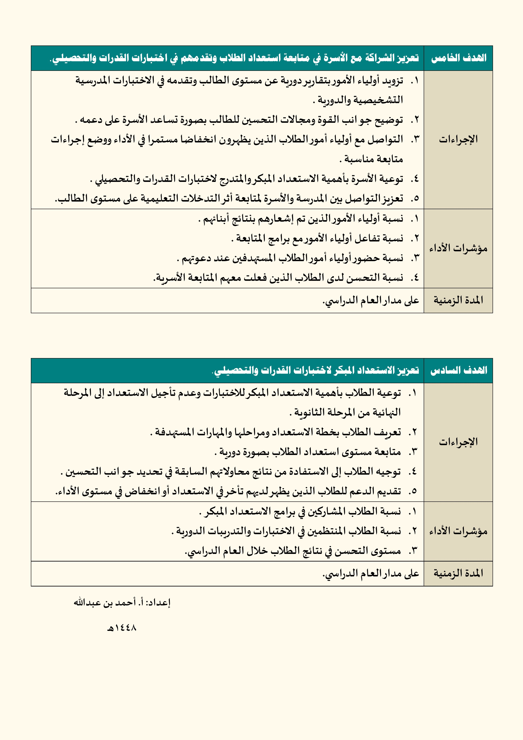
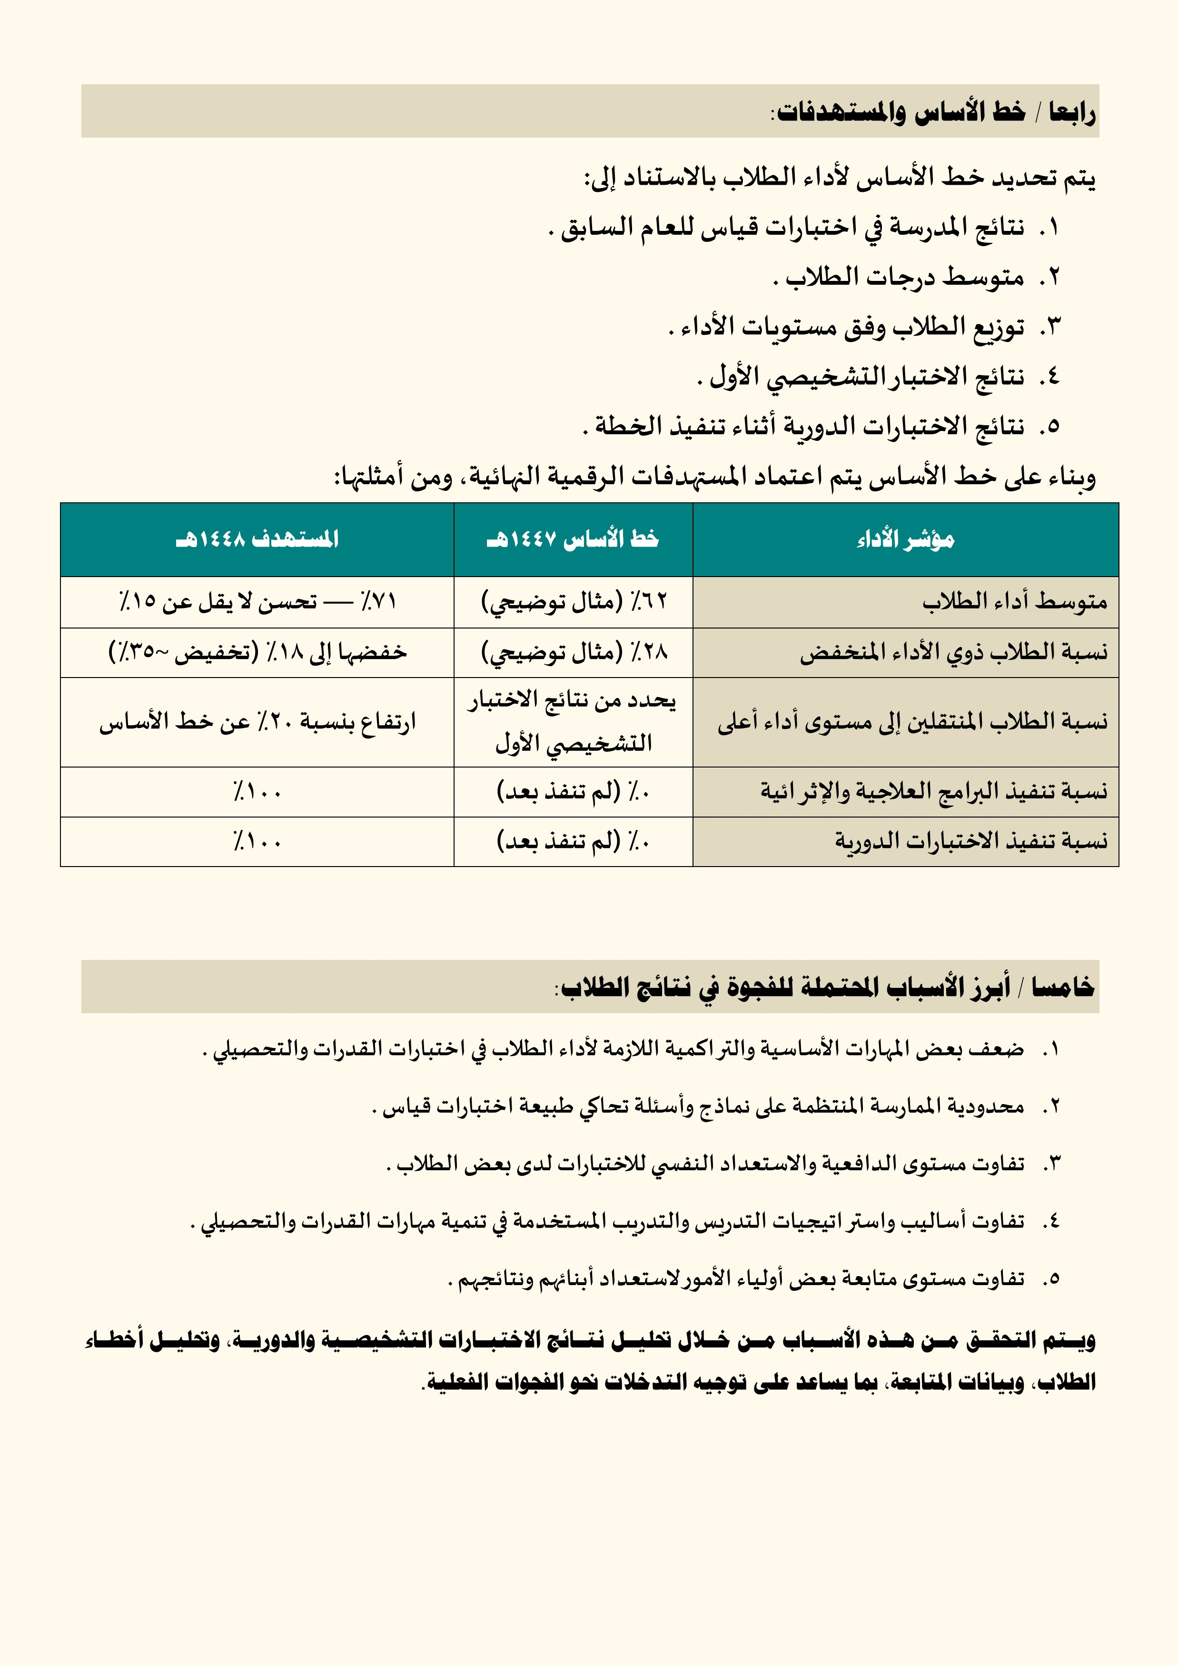
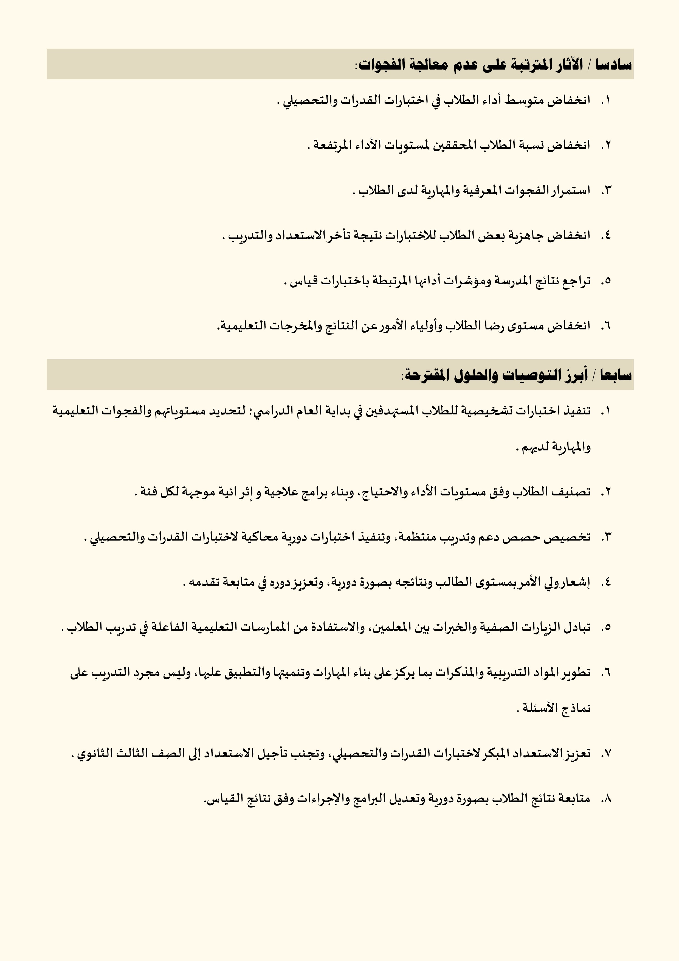
ثامنًا / أبرز التحديات والمعوقا ت :
- الفروق الفردية وتفاوت مستويات الطلاب واحتياجاتهم التعليمية .
- اختلاف أعداد الطلاب وتوزيع مستوياتهم بين المدارس، مما قد يؤثر في المقارنات والترتيب العام للمدارس .
- تفاوت مستوى تفاعل بعض أولياء الأمور مع برامج المتابعة والدعم .
- تحفظ بعض الطلاب وأولياء أمورهم بشأن مشاركة نتائج اختبارات القدرات والتحصيلي، مما يتطلب مراعاة الخصوصية والأنظمة ذات العلاقة .
- تأخر بعض الطلاب في دخول اختبار القدرات وتأجيل الاستعداد له إلى الصف الثالث الثانوي، مما قد يزيد الضغط النفس ي ويحد من فرص الاستعداد التدريجي .
- تفاوت الدافعية والاستعداد للاختبارات بين الطلاب .
- محدودية الوقت المتاح لإضافة برامج تدريبية مكثفة إلى جانب متطلبات الخطة الدراسية.
تاسعً ا / آلية المتابعة والتقويم والمساءلة :
تتم متابعة تنفيذ الخطة وفق دورة تحسين مستمرة:
تشخيص ← تخطيط ← تنفيذ ← قياس ← تحليل ← تحسين وذلك من خلال:
- اعتماد نتائج خط الأساس ونتائج الاختبارات التشخيصية مرجعًا لقياس التحسن.
- متابعة تنفيذ إجراءات الخطة وفق المدد الزمنية المحددة في مصفوفة التنفيذ والمتابعة.
- إجراء قياسات دورية لمستوى الطلاب وتحليل نتائج الاختبارات التدريبية والتشخيصية والبعدية.
- مقارنة النتائج الفعلية بالمستهدفات المحددة، ورصد مستوى التقدم في مؤشرات الأداء.
- تحديد المهارات والفئات الطلابية التي لم تحقق التحسن المستهدف، وتحديد أسباب الفجوة.
- اتخاذ الإجراءات التصحيحية المناسبة، وتحديد المسؤول عن التنفيذ والمدة الزمنية اللازمة للمعالجة.
- إعادة القياس بعد تنفيذ الإجراء التصحيحي للتحقق من أثره.
- عقد اجتماعات دورية لفريق الخطة لمراجعة مستوى التنفيذ والنتائج واتخاذ القرارات اللازمة.
- إعداد تقييم ختامي في نهاية العام يقارن النتائج الفعلية بخط الأساس والمستهدفات، ويحدد مستوى تحقق الأهداف وجوانب القوة وفرص التحسين.
آلية المساءلة: يلتزم كل مسؤول بتنفيذ المهام المسندة إليه وفق المواعيد المحددة، وتوثيق إجراءات التنفيذ ونتائجها وتراجع إدارة المدرسة مستوى الإنجاز دوريًا، وفي حال وجود تأخر أو قصور يتم تحديد سبب القصور، والإجراء التصحيحي، والمسؤول عن تنفيذه، والموعد المحدد للتحقق من معالجته، ثم إعادة القياس للتأكد من أثر الإجراء.





